Protocolo B. Extracción total Magmax Viral Pathogen.

**Disposición del deck**

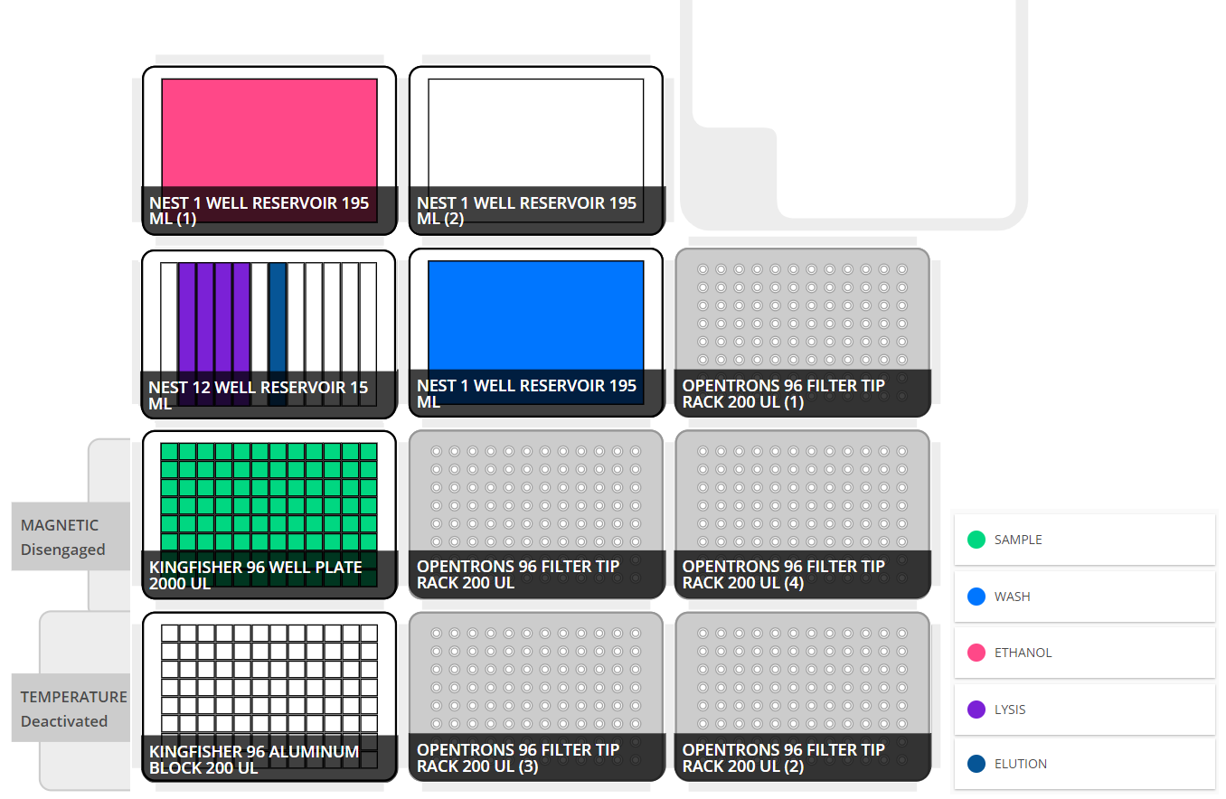

**Observaciones iniciales**

A continuación, se incluye una tabla con las cantidades a depositar en cada uno de los recipientes en función del número de muestras para las cantidades de cada reactivo definidas inicialmente. En los reservorios se deberá añadir una cantidad superior a la indicada para evitar que no se consiga aspirar líquido debido al volumen muerto. Se denominará *lysis* al compuesto *binding + PK + beads*.

|  |  |  |  |  |  |  |  |
| --- | --- | --- | --- | --- | --- | --- | --- |
|  |  | ***32 samples*** | | ***64 samples*** | | ***96 samples*** | |
|  | **Vol/sample (μL)** | **Nº Wells** | **Vol/well (μL)** | **Nº Wells** | **Vol/well (μL)** | **Nº Wells** | **Vol/well (μL)** |
| **Beads** | 280 μL | 1 | 10556 | 2 | 10556 | 3 | 10556 |
| **Elution** | 50 μL | 1 | 2550 | 1 | 4150 | 1 | 5750 |
| **Wash** | 500 μL | *RESERVOIR* | 19200 | *RESERVOIR* | 35200 | *RESERVOIR* | 51200 |
| **Ethanol** | 500 μL | *RESERVOIR* | 19200 | *RESERVOIR* | 35200 | *RESERVOIR* | 51200 |

**Variables editables del protocolo**

* **NUM_SAMPLES.** Número de muestras contabilizando los espacios de control, es decir, un proceso completo se realizaría con el valor *96* (94 muestras + 2 controles).
* **LYSIS_VOLUME_PER_SAMPLE.** Volumen en μL de solución lysis con las beads que será transferido a cada una de las muestras.
* **WASH_VOLUME_PER_SAMPLE.** Volumen en μL de wash que será transferido a cada una de las muestras.
* **ETHANOL_VOLUME_PER_SAMPLE.** Volumen en μL de ethanol que será transferido a cada una de las muestras.
* **ELUTION_VOLUME_PER_SAMPLE.** Volumen en μL de elution buffer que será transferido a cada una de las muestras y que posteriormente será transferido a la placa situada sobre el módulo de temperatura.
* **VOLUME_SAMPLE.** Volumen en μL de las muestras recibido de la estación A.
* **SET_TEMP_ON.** Variable que indica si se encenderán los módulos de temperatura (*True*) o se mantendrán apagados (*False*).
* **TEMPERATURE.** Grados centígrados a los que se mantendrán los módulos de temperatura en caso de que la variable *SET_TEMP_ON* tenga el valor *True*.

**Pasos del protocolo**

* **PASO 1. *Transfer lysis.***
  + Por cada columna (8 muestras).
    - Se recogen 8 puntas (200 μL).
    - Se mezcla el canal con la mezcla, 10 veces en caso de ser la primera vez que se toma líquido del canal o 3 en caso contrario.
    - Se mueven 280 μL (x8) del canal correspondiente del reservorio multicanal a cada una de las muestras. Al necesitarse 2 recogidas en la segunda se mezcla el canal de nuevo.
    - Se resuspenden 180 μL de las muestras 10 veces.
    - Se tiran las 8 puntas.
* **PASO 2. *Wait rest.***
  + Espera de 5 minutos.
* **PASO 3. *Incubate wait with magnet ON.***
  + Se levantan los imanes (ON).
  + Espera de 10 minutos.
* **PASO 4. *Remove supernatant.***
  + Por cada columna (8 muestras).
    - Se recogen 8 puntas (200 μL).
    - Se mueven 180 μL x3 (x8) de cada pocillo del deepwell del slot 4 al reservorio de residuos. Se aspira desde el lado contrario del pocillo al que está actuando el imán.
    - Se tiran las 8 puntas.
* **PASO 5. *Magnet OFF.***
  + Se bajan los imanes (OFF).
* **PASO 6. *Transfer wash.***
  + Por cada columna (8 muestras):
    - Se recogen 8 puntas (200 μL)
    - Se mueven 500 μL (x8) del reservorio de wash a cada uno de los pocillos del deepwell del slot 4. Se dispensa desde el lado del pocillo en el que se sitúa el imán.
    - Se resuspenden 180 μL del deepwell 10 veces.
    - Se tiran las 8 puntas.
* **PASO 7. *Incubate wait with magnet ON.***
  + Se levantan los imanes (ON).
  + Espera de 5 minutos.
* **PASO 8. *Remove supernatant.***
  + Por cada columna (8 muestras).
    - Se recogen 8 puntas (200 μL).
    - Se mueven 180 μL x3 (x8) de cada pocillo del deepwell del slot 4 al reservorio de residuos. Se aspira desde el lado contrario del pocillo al que está actuando el imán.
    - Se tiran las 8 puntas.
* **PASO 9. *Magnet OFF.***
  + Se bajan los imanes (OFF).
* **PASO 10. *Transfer ethanol.***
  + Por cada columna (8 muestras):
    - Se recogen 8 puntas (200 μL)
    - Se mueven 500 μL (x8) del reservorio de etanol a cada uno de los pocillos del deepwell del slot 4. Se dispensa desde el lado del pocillo en el que se sitúa el imán.
    - Se resuspenden 180 μL del deepwell 10 veces.
    - Se tiran las 8 puntas.
* **PASO 11. *Incubate wait with magnet ON.***
  + Se levantan los imanes (ON).
  + Espera de 5 minutos.
* **PASO 12. *Remove supernatant.***
  + Por cada columna (8 muestras).
    - Se recogen 8 puntas (200 μL).
    - Se mueven 180 μL x3 (x8) de cada pocillo del deepwell del slot 4 al reservorio de residuos. Se aspira desde el lado contrario del pocillo al que está actuando el imán.
    - Se tiran las 8 puntas.
* **PASO 13. *Allow dry.***
  + Espera de 10 minutos.
* **PASO 14. *Magnet OFF.***
  + Se bajan los imanes (OFF).
* **PASO 15. *Transfer elution.***
  + Por cada columna (8 muestras):
    - Se recogen 8 puntas (200 μL)
    - Se mueven 50 μL (x8) del canal 7 del reservorio multicanal a cada uno de los pocillos del deepwell del slot 4. Se dispensa desde el lado del pocillo en el que se sitúa el imán.
    - Se resuspenden 40 μL del deepwell 5 veces.
    - Se tiran las 8 puntas.
* **PASO 16. *Wait rest.***
  + Espera de 1 minuto.
* **PASO 17. *Incubate wait with magnet ON.***
  + Se levantan los imanes (ON).
  + Espera de 5 minutos.
* **PASO 18. *Transfer to elution plate.***
  + Se recogen 8 puntas (200 μL)
  + Por cada columna (8 muestras):
    - Se recogen 8 puntas (200 μL)
    - Se mueven 50 μL (x8) del depwell del slot 4 a la placa situada en el módulo de temperatura (slot 1).
    - Se tiran las 8 puntas.